Психологическая готовность первоклассников к обучению в школе.

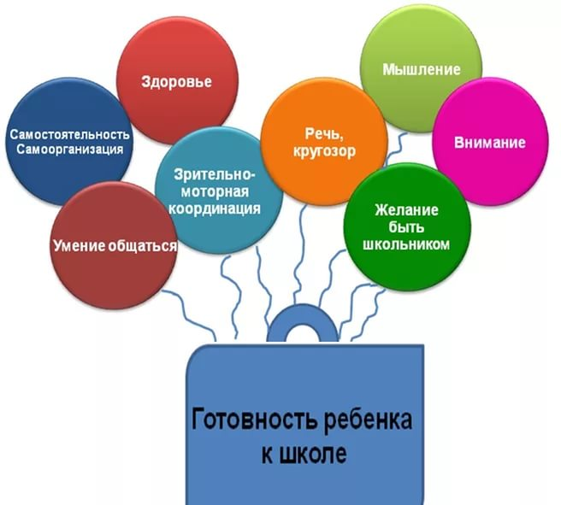

Под психологической готовностью к школьному обучению понимается необходимый и достаточный уровень психического развития ребенка для освоения школьной учебной программы в условиях обучения в коллективе сверстников.
Выделяют компоненты психологической готовности к школе:
Интеллектуальная готовность:
В интеллектуальной сфере характеристиками достижения школьной зрелости являются: наличие у ребенка некоторого круга знаний и представлений о предметах окружающей действительности, развитие познавательных процессов (внимания, памяти, мышления, восприятия, воображения, речи и др.), сформированность предметно-специфических знаний, необходимых для школьного обучения (математические представления, речевая подготовка, пространственно-графическая подготовка). Можно сказать, что интеллектуальная зрелость отражает функциональное созревание структур головного мозга.
Личностная готовность:
Интеллектуальная готовность важная, но не единственная предпосылка успешного обучения в школе. Подготовка ребенка к школе включает формирование у него готовности к принятию новой “социальной позиции”– положения школьника, имеющего круг важных обязанностей и прав. Эта личностная готовность выражается в позитивном отношении ребенка к школе, к учебной деятельности, к учителям, к самому себе; желание ходить в школу
Школа привлекает детей главным образом своей основной деятельностью – учением. Если ребенок не готов к социальной позиции школьника, то даже при наличии необходимого запаса умений и навыков, высокого уровня интеллектуального развития ему будет трудно в школе.
Социально – психологическая готовность:
Этот компонент готовности включает в себя формирование у детей качеств, благодаря которым они могли бы общаться с другими детьми, взрослыми. Ребенок приходит в школу, класс, где дети заняты общим делом, и ему необходимо обладать достаточно гибкими способами установления взаимоотношений с другими детьми, необходимы умения войти в детское общество, действовать совместно с другими, согласовывать свои действия, умение подчиняться правилам и нормам. Таким образом, данный компонент предполагает развитие у детей потребности в общении с другими, умении подчиняться интересам детской группы, развивающиеся способности справляться с ролью школьника в ситуации школьного обучения.
Эмоционально - волевая готовность
Серьезного внимания требует и формирование волевой готовности будущего первоклассника. Ведь его ждет напряженный труд, от него потребуется умение делать не только то, что хочется, а и то, что от него потребует учитель, школьный режим, программа.
К шести годам происходит оформление основных элементов волевого действия: ребенок способен поставить цель, принять решение, наметить план действия, исполнить его, проявить определенное усилие в случае преодоления препятствия, оценить результат своего действия. Но все эти компоненты волевого действия еще недостаточно развиты.
Первостепенное значение в формировании воли имеет воспитание мотивов достижения цели. Формирование у детей небоязни трудностей (принятие их), стремление “не пасовать” перед ними, а разрешать их, не отказываться от намеченной цели при столкновении с препятствиями поможет ребенку самостоятельно или при незначительной помощи преодолеть трудности, которые возникнут у него в первом классе. В эмоциональном плане школьная зрелость характеризуется достижением определенного уровня эмоциональной устойчивости, снижением количества импульсивных реакций, на фоне которых осуществляется процесс обучения, а также умение регулировать свое поведение, возможность достаточно длительное время выполнять не очень привлекательное задание.
Причинами школьной незрелости могут быть:
Недостатки в воспитательной среде (необходимы: систематические занятия с ребенком)
Недостатки соматического развития ребенка. (Необходима: консультация с врачом и лечение ребенка) болезненные дети менее устойчивы к различным нагрузкам, быстрее устают, утомляются.
Невротическое развитие характера. (Необходима: консультация психолога, медицинского психолога с последующей коррекцией поведения)
Рекомендации, которым необходимо следовать на этапе подготовки, чтобы не отбить у ребенка желание учиться:
Избегайте чрезмерных требований. Не спрашивайте с ребенка все и сразу. Ваши требования должны соответствовать уровню развития его навыков и познавательных способностей. Не забывайте, что такие важные и нужные качества, как прилежание, аккуратность, ответственность не формируются сразу. Ребенок пока ещё учиться управлять собой, организовывать свою деятельность и очень нуждается в поддержке, понимании и одобрении со стороны взрослых. Задача пап и мам запастись терпением и помочь ребенку.
Право на ошибку. Важно, чтобы ребенок не боялся ошибаться. Если у него что-то не получается, не ругайте. Иначе он будет бояться ошибаться, поверит в то, что ничего не может. Даже взрослому, когда он учиться чему-то новому, не всё сразу удаётся. Если заметили ошибку, обратите внимание ребенка на неё и предложите исправить. И обязательно хвалите.
Не думайте за ребёнка. Помогая ребенку выполнять задание, не вмешивайтесь во все, что он делает. Иначе ребенок начнет думать, что он не способен справиться с заданием самостоятельно. Не думайте и не решайте за него, иначе он очень быстро поймет, что ему незачем заниматься, родители всё равно помогут всё решить.
Не пропустите первые трудности .Обращайте внимание на любые трудности своего ребенка и по мере необходимости обращайтесь к специалистам. Если у ребенка есть проблемы со здоровьем, обязательно займитесь лечением, так как будущие учебные нагрузки могут существенно ухудшить состояние ребенка. Если вас что-то беспокоит в поведении, не стесняйтесь, обращайтесь за помощью и советом к психологу. Если у ребенка проблемы с речью, посетите логопеда.
Устраивайте праздники.Обязательно устраивайте маленькие праздники. Повод для этого придумать совсем не сложно. Радуйтесь его успехам. Пусть у Вас и вашего ребенка будет хорошее настроение.
Желаем Вам успехов!

